**CHAPITRE 13 – Variables aléatoires**

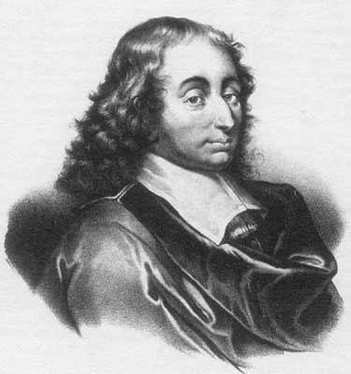En 1654, *Blaise Pascal* (1623 ; 1662) entretient avec *Pierre de Fermat* (1601 ; 1665) des correspondances sur le thème des jeux de hasard et d'espérance de gain qui les mènent à exposer une théorie nouvelle : les calculs de probabilités.   
Ils s’intéressent à la résolution de problèmes de dénombrement comme par exemple celui du *Chevalier de Méré* :

*« Comment distribuer équitablement la mise à un jeu de hasard interrompu avant la fin ? »*

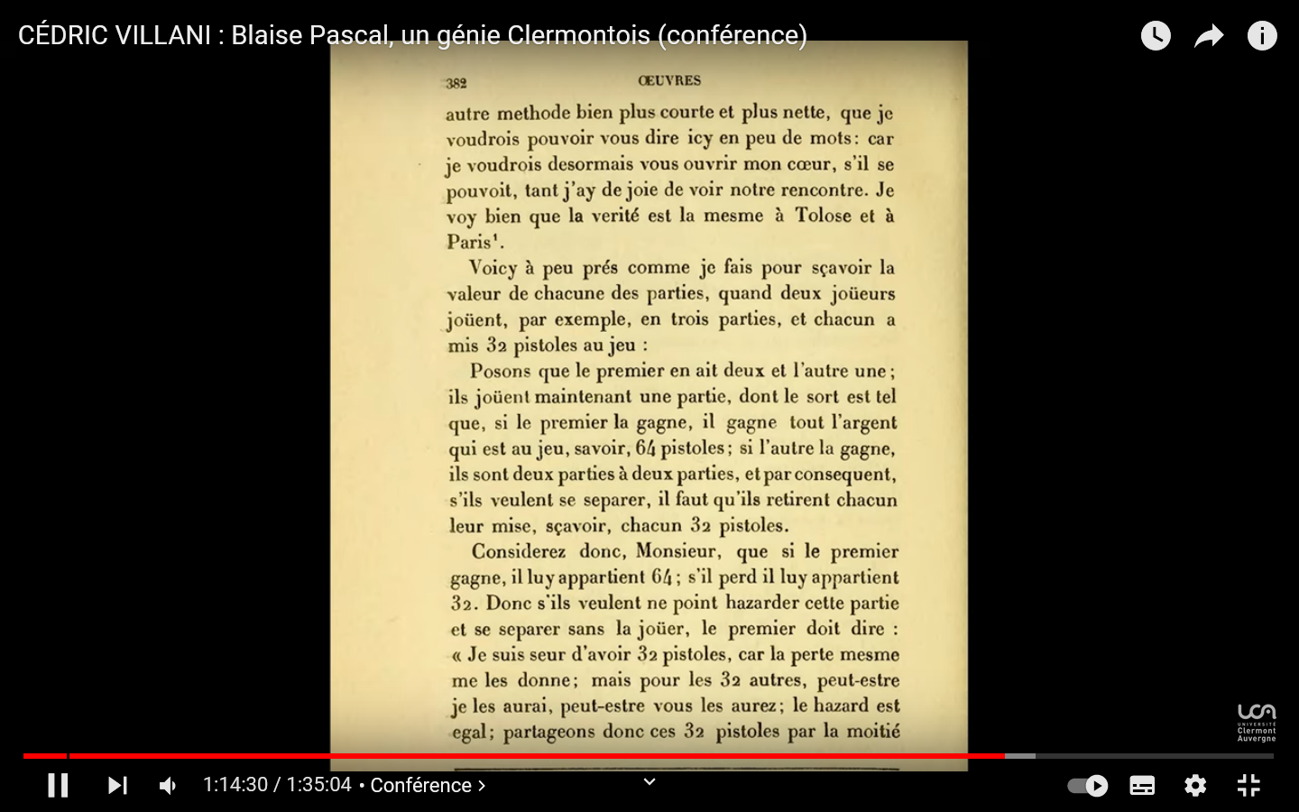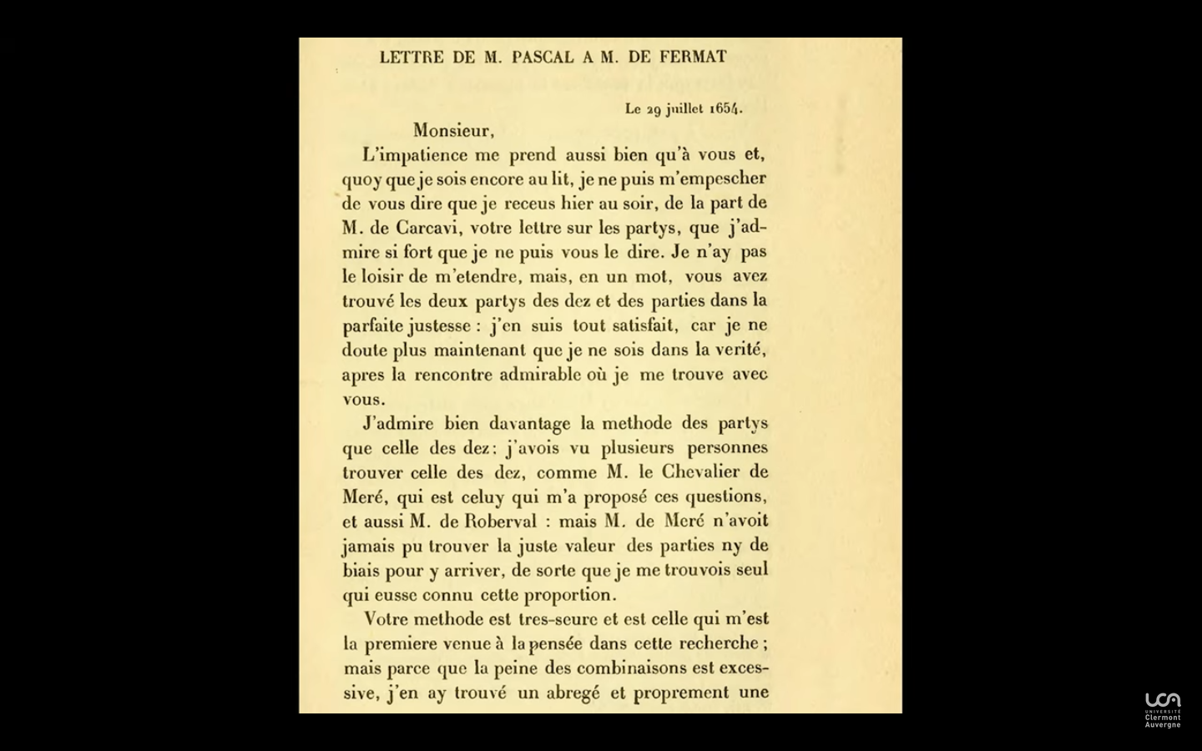

[mathssa.fr/pascal](http://www.mathssa.fr/pascal)  (de 1h12mns44s à 1h16mns11s puis jusqu’à 1h21mns)

1. **Variable aléatoire et loi de probabilité**

Vidéo : [mathssa.fr/va](http://www.mathssa.fr/va) jusqu’à 11mns

**1.Variable aléatoire**

**Exemple :**

Soit l'expérience aléatoire : "On lance un dé à six faces et on regarde le résultat."

L'ensemble de toutes les issues possibles Ω = {1 ; 2 ; 3 ; 4 ; 5 ; 6} s'appelle l'univers des possibles.

On considère l'événement A : "On obtient un résultat pair."

On a donc : A = {2 ; 4 ; 6}.

On considère l'événement élémentaire E : "On obtient un 3".

On a donc : E = {3}.

|  |
| --- |
| **Définitions :**  - Chaque résultat d'une expérience aléatoire s'appelle une issue.  - L'**univers des possibles Ω** est l'ensemble des issues d'une expérience aléatoire.  - Un **événement** est un sous-ensemble de l'univers des possibles.  - Un **événement élémentaire** est un événement contenant une seule issue. |

**Exemple :**

Dans l'expérience précédente, on considère le jeu suivant :

* Si le résultat est pair, on gagne 2€.
* Si le résultat est 1, on gagne 3€.
* Si le résultat est 3 ou 5, on perd 4€.

On a défini ainsi une variable aléatoire X sur Ω = {1 ; 2 ; 3 ; 4 ; 5 ; 6} qui peut prendre les valeurs 2, 3 ou –4.

On a donc : X(1) = 3, X(2) = 2, X(3) = –4, X(4) = 2, X(5) = –4, X(6) = 2

|  |
| --- |
| **Définition :**  Une **variable aléatoire** X est une **fonction** définie sur un univers Ω et à valeur dans $R$. |

**2.Loi de probabilité**

Exemple : On considère la variable aléatoire X définie dans l'exemple précédent.

Chaque issue du lancer de dé est équiprobable et égale à $\frac{1}{6}$.

La probabilité que la variable aléatoire prenne la valeur 2 est égale à $\frac{3}{6}$ = $\frac{1}{2}$.

On note : P(X = 2) = $\frac{1}{2}$. De même : P(X = 3) = $\frac{1}{6}$ et P(X = –4) = $\frac{2}{6}$ = $\frac{1}{3}$.

On peut résumer les résultats dans un tableau :

|  |  |  |  |
| --- | --- | --- | --- |
| *xi* | –4 | 2 | 3 |
| P(X = *xi*) |  |  |  |

Ce tableau résume la **loi de probabilité** de la variable aléatoire X.

|  |  |  |  |  |  |  |  |  |  |  |
| --- | --- | --- | --- | --- | --- | --- | --- | --- | --- | --- |
| **Définition :**  Soit une variable aléatoire X définie sur un univers Ω et prenant les valeurs *x1,x2,...,xn.*  La **loi de probabilité** de X associe à toute valeur *xi* la probabilité P(X = *xi*).  La loi de probabilité se représente sous la forme d’un tableau :   |  |  |  |  |  | | --- | --- | --- | --- | --- | | valeurs possibles |  |  | *…* |  | | Probabilités  P(X = *xi*) | P(X = $x_{1}$) | P(X = $x_{2}$) | *…* | P(X = $x_{n}$) | |

Remarques :

- P(X = *xi*) peut se noter p*i*.

- p*1* + p*2* + … + p*n* =

Exemple :Dans l'exemple traité plus haut : p*1* + p*2* + p*3* = + + = .

**Exemple 1:**

On lance un dé équilibré. On se donne le jeu suivant :on gagne 1 € si on tombe sur un nombre impair , gagne 3 € si on tombe sur 2 ou 4 et on perd 5 € si on tombe sur 6. On appelle X le gain algébrique du joueur

1. Donner la loi de probabilité de la variable aléatoire X.
2. Calculer P(X>0)
3. Un joueur joue un très grand nombre de fois à ce jeu. Avec quelle fréquence gagne t’il 1€ , 3€ ou perd t’il 5€ ? Quelle est son gain moyen sur l’ensemble des parties ?

1.Les valeurs prises par la variable aléatoire X sont :-5,1 et 3

Les probabilités associées sont P(X=-5)= $\frac{1}{6}$ P(X=1)= $\frac{3}{6}=\frac{1}{2}$ P(X=3)= $\frac{2}{6}=\frac{1}{3}$

|  |  |  |  |
| --- | --- | --- | --- |
| valeurs possibles $x_{i}$ | *-5* | *1* | *3* |
| Probabilités P(X = *xi*) |  |  |  |

2 P(X>0)= P(X=1)+ P(X=3)= $\frac{1}{2}+\frac{1}{3}=\frac{3}{6}+\frac{2}{6}=\frac{5}{6}$

3 Si on joue un très grand nombre de fois à ce jeu, on gagne 1€ avec une fréquence de $\frac{1}{2}$, 3€ avec une fréquence de $\frac{1}{3} et on$ perd 5€ avec une fréquence de $\frac{1}{6}$.Le gain moyen espéré est :

$1×\frac{1}{2}+3×\frac{1}{3}-5×\frac{1}{6}=\frac{3}{6}+\frac{6}{6}-\frac{5}{6}=\frac{4}{6}≈0,67$ €

**Exemple 2:**

Soit l'expérience aléatoire : "On tire une carte dans un jeu de 32 cartes."

On considère le jeu suivant :

* Si on tire un cœur, on gagne 2€.
* Si on tire un roi, on gagne 5€.
* Si on tire une autre carte, on perd 1€.

On appelle X la variable aléatoire qui à une carte tirée associe un gain ou une perte.

Déterminer la loi de probabilité de X.

Les valeurs prises par la variable aléatoire X sont :-1,2,5 et 7.

Les probabilités associées sont P(X=2)= $\frac{7}{32}$ P(X=5)= $\frac{3}{32}$ P(X=7)= $\frac{1}{32}$ et P(X=-1)= $\frac{21}{32}$

|  |  |  |  |  |
| --- | --- | --- | --- | --- |
| valeurs possibles $x_{i}$ | *-1* | *2* | *5* | *7* |
| Probabilités P(X = *xi*) |  |  |  |  |

1. **Espérance , variance et écart-type**

Vidéos : [mathssa.fr/va](http://www.mathssa.fr/va) (11mns à 17mns) et [mathssa.fr/introva](http://www.mathssa.fr/introva) (12mns)

**1. Espérance mathématique d’une variable aléatoire :**

|  |  |  |  |  |  |  |  |  |  |  |
| --- | --- | --- | --- | --- | --- | --- | --- | --- | --- | --- |
| **Définition :**  On se donne la loi de probabilité d’une variable aléatoire X   |  |  |  |  |  | | --- | --- | --- | --- | --- | | valeurs possibles *xi* | *x1* | *x2* | *…* | *xn* | | probabilités  P(X=*xi*) | *P(X=x1)*  *=p1* | *P(X=x2)*  *= p2* | *…* | *P(X=xn)*  *= pn* |   L’**espérance mathématique** de la variable aléatoire X est donnée par la formule : $E\left(X\right)=p_{1}x_{1}+p_{2}x_{2}+ …+p_{n}x_{n}=\sum_{i=1}^{n}{p_{i}x_{i}}$ |

**Remarques :**

- L'espérance est la moyenne de la série des *xi* pondérés par les probabilités p*i*.

En effet : E(X) = $p_{1}x_{1}+p_{2}x_{2}+ …+p_{n}x_{n}=\frac{p_{1}x_{1}+p_{2}x_{2}+ …+p_{n}x_{n}}{p_{1}+p_{2}+ …+p_{n}}$

En répétant un grand nombre de fois l'expérience, la loi des grands nombres nous permet d'affirmer que les fréquences se rapprochent des probabilités théoriques.

La moyenne des résultats se rapprochent donc de l'espérance de la loi de probabilité.

**L'espérance est donc la moyenne que l'on peut espérer si l'on répète l'expérience un grand nombre de fois.**

Autrement dit : ESPERANCE =moyenne espérée

-Dans le cas d’un jeu, l’espérance correspond au gain moyen que l’on peut espérer si on joue un grand nombre de fois à ce jeu.

Si l’espérance est nulle, le jeu est dit équitable.

Si l’espérance est strictement positive, le jeu est dit favorable au joueur.

Si l’espérance est strictement négative, le jeu est dit défavorable au joueur.

**Exemple 1 :**

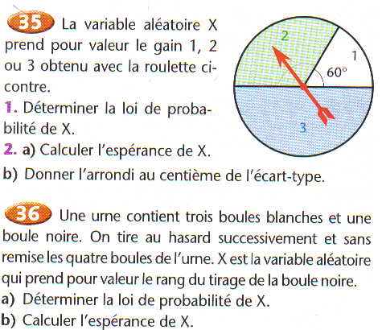

b)Interpréter ce nombre.

1.

|  |  |  |  |
| --- | --- | --- | --- |
| valeurs possibles $x_{i}$ | *1* | *2* | *3* |
| Probabilités P(X = *xi*) |  |  |  |

2.a) $E\left(X\right)=p_{1}x_{1}+p_{2}x_{2}+ …+p_{n}x_{n}=1×\frac{1}{6}+2×\frac{1}{3}+3×\frac{1}{2}=\frac{1}{6}+\frac{4}{6}+\frac{9}{6}=\frac{14}{6}=\frac{7}{3}$.

b)En moyenne si on joue un grand nombre de fois à ce jeu , on peut espérer gagner à peu près 2,33 €.

**Exemple 2:**

Soit X la variable aléatoire dont la loi de probabilité est donnée ci –dessous :

|  |  |  |  |  |  |  |
| --- | --- | --- | --- | --- | --- | --- |
| valeurs possibles *xi* | *1* | *2* | *3* | *4* | *5* | *6* |
| probabilités  *P(X=xi)* |  | *a* | $$\frac{1}{4}$$ | $$\frac{1}{12}$$ | $$\frac{1}{3}$$ | $$\frac{1}{12}$$ |

Calculer *a* puis déterminer l’espérance de X.

p*1* + p*2* + … + p*n* = . Donc $\frac{1}{12}+a+\frac{1}{4}+\frac{1}{12}+\frac{1}{3}+\frac{1}{12}=1$

*Soit $a=1-\frac{1}{12}-\frac{1}{4}-\frac{1}{12}-\frac{1}{3}-\frac{1}{12}=\frac{12}{12}-\frac{1}{12}-\frac{3}{12}-\frac{1}{12}-\frac{4}{12}-\frac{1}{12}=\frac{2}{12}=\frac{1}{6}$*

$E\left(X\right)=p_{1}x_{1}+p_{2}x_{2}+ …+p_{n}x_{n}$

$=1×\frac{1}{12}+2×\frac{1}{6}+3×\frac{1}{4}+4×\frac{1}{12}+5×\frac{1}{3}+6×\frac{1}{12}$

$=\frac{1}{12}+\frac{4}{12}+\frac{9}{12}+\frac{4}{12}+\frac{20}{12}+\frac{6}{12}$

$=\frac{44}{12}$ $=\frac{11}{3}$

**2.Variance et écart-type :**

|  |
| --- |
| **Définitions :**  Soit une variable aléatoire X définie sur un univers Ω et prenant les valeurs *x1,x2,...,xn*.  La loi de probabilité de X associe à toute valeur *xi* la probabilité p*i* = P(X = *xi*).  - La variance de la loi de probabilité de X est : $V\left(X\right)=p_{1}{\left(x_{1}-E\left(X\right)\right)}^{2}+p_{2}{\left(x_{2}-E\left(X\right)\right)}^{2}+ …+p_{n}{\left(x_{n}-E\left(X\right)\right)}^{2}(=\sum_{i=1}^{n}{p_{i}{(x}_{i}-E(X))²))}$   - L'écart-type de la loi de probabilité de X est : $\sqrt{V\left(X\right)}$ |

**Remarque :**

* Il existe une autre formule pour la variance : $V\left(X\right)=p_{1}{x_{1}}^{2}+p_{2}{x_{2}}^{2}+ …+p_{n}{x_{n}}^{2}-E{\left(X\right)}^{2}=\sum_{i=1}^{n}{p_{i}x_{i}^{2}-E(X)²}$
* L’espérance et l’écart-type ont la même unité que celle des valeurs xi

**L'écart-type est donc une caractéristique de dispersion "espérée" pour la loi de probabilité de la variable**

**Exemple 1:**

Soit l'expérience aléatoire : "On tire une carte dans un jeu de 32 cartes."

On considère le jeu suivant :

* Si on tire un cœur, on gagne 2€.
* Si on tire un roi, on gagne 5€.
* Si on tire une autre carte, on perd 1€.

On appelle X la variable aléatoire qui à une carte tirée associe un gain ou une perte.

Déterminer l’espérance, la variance et l’écart-type de la variable aléatoire X.

|  |  |  |  |  |
| --- | --- | --- | --- | --- |
| valeurs possibles $x_{i}$ | *-1* | *2* | *5* | *7* |
| Probabilités P(X = *xi*) |  |  |  |  |



**Exemple 2:**

**Jeu 1 :** pour une mise de 2 €, un joueur peut :

Perdre sa mise avec une probabilité $\frac{1}{2}$, gagner 4 € avec une probabilité $\frac{3}{8}$ ou gagner 10€ avec une probabilité de $\frac{1}{8}$.

**Jeu 2 :** un joueur mise 100 euros au pile ou face. Si il obtient pile , il double sa mise sinon il la perd.

On appellera X le **gain algébrique** du joueur. Comparer ces deux jeux.

Jeu1

|  |  |  |  |
| --- | --- | --- | --- |
| valeurs possibles $x_{i}$ | *-2* | *2* | *8* |
| Probabilités P(X = *xi*) |  |  |  |



Jeu2

|  |  |  |
| --- | --- | --- |
| valeurs possibles $x_{i}$ | *100* | *-100* |
| Probabilités P(X = *xi*) |  |  |



En moyenne si on joue un grand nombre de parties à ces jeux, on gagne en moyenne 0,75 € pour le 1er jeu et 0€ pour le 2ème. Par contre , l’écart type étant plus grand dans le cas du 2ème jeu, ce jeu est un jeu très risqué. (écart moyen par rapport à l’espérance égal à 100€)

**3.Avec la calculatrice :**

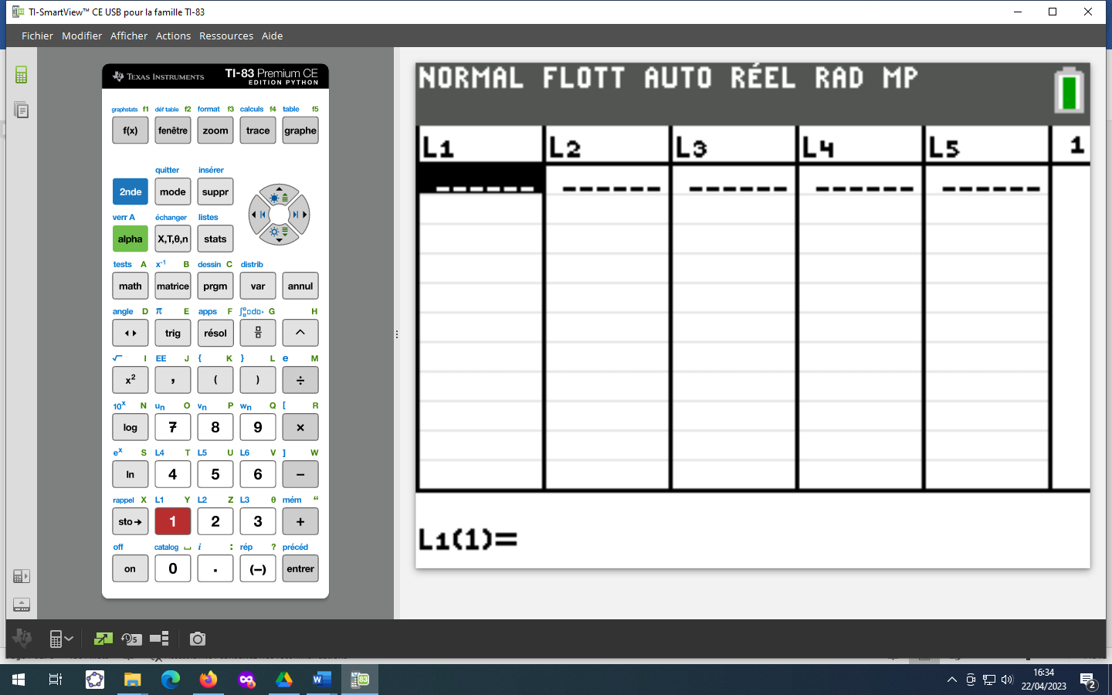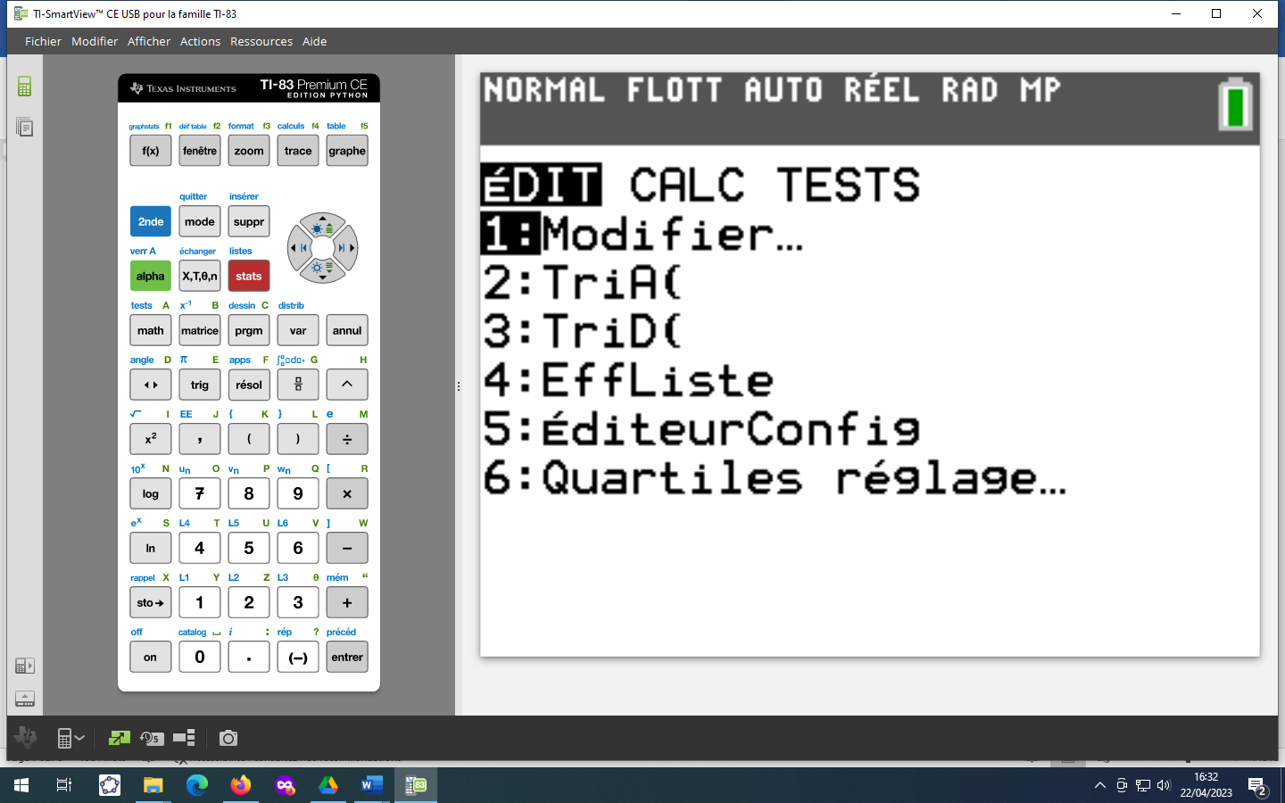

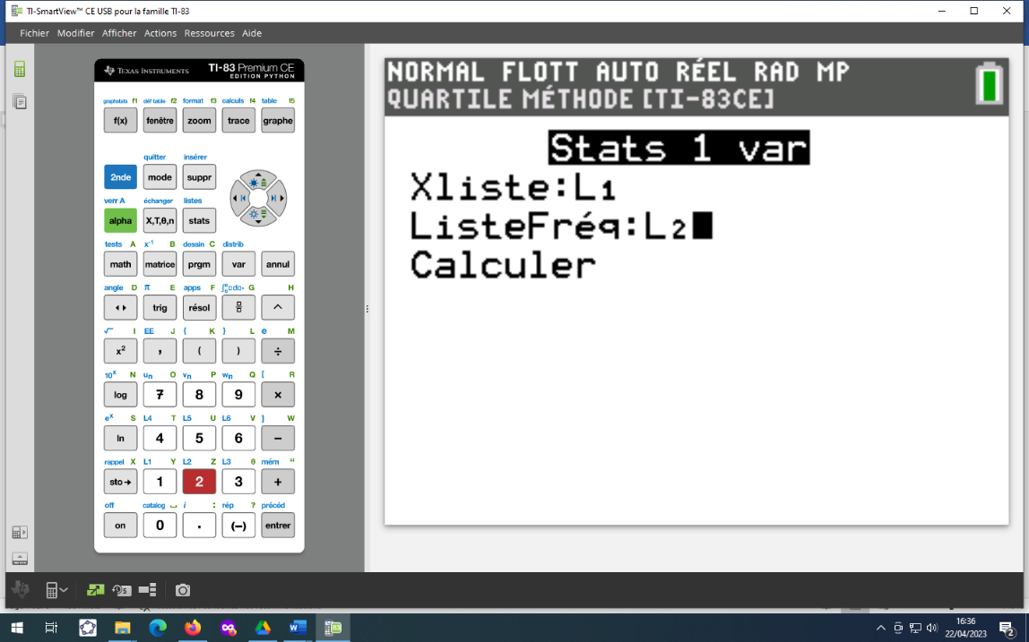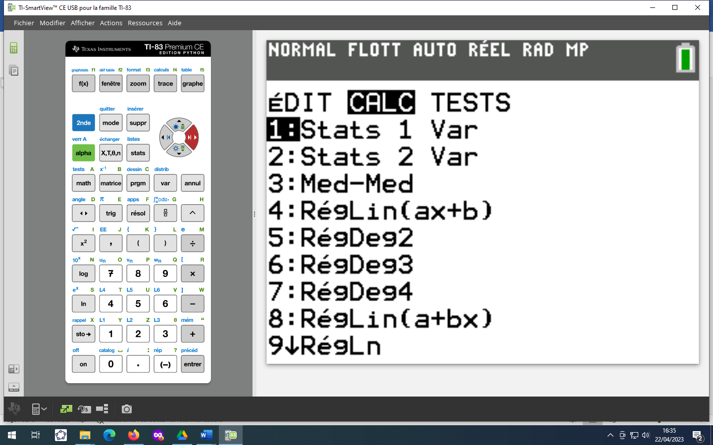

L1 :2de 1 L2 : 2de 2

Puis sélectionner Calculer et entrer

La moyenne est $\overline{x}$ et l’écart type $ox$

Soit X la variable aléatoire dont la loi de probabilité est donnée ci –dessous :

|  |  |  |  |  |  |  |
| --- | --- | --- | --- | --- | --- | --- |
| valeurs possibles xi | *1* | *2* | *3* | *4* | *5* | *6* |
| probabilités  P(X=xi) | 0.1 | *0.2* | 0.3 | 0.1 | 0.1 | 0.2 |

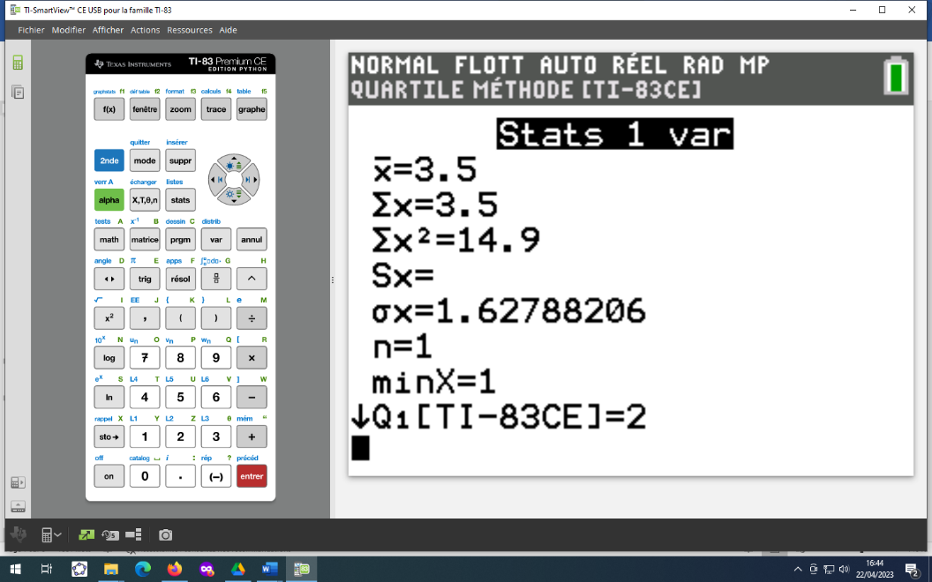Donner l’espérance et l’écart type de cette variable aléatoire.

L’espérance est E(X)=3,5 et l’écart type $o(X)$ est à peu près 1,63.

**4.Propriété de linéarité :**

Vidéo : [mathssa.fr/va](http://www.mathssa.fr/va)  (17mns jusqu’à 23 mns)

|  |
| --- |
| **Propriétés :**  Soit une variable aléatoire X définie sur un univers Ω.Soit *a* et b deux nombres réels.  On a : $E\left(aX+b\right)=aE\left(X\right)+b$ et $V(aX+b)=a²V(X)$ |

Démonstrations :

$$V\left(aX+b\right)=\sum_{i=1}^{n}{p_{i}{\left(ax_{i}+b-\left(aE\left(X\right)+b\right)\right)}^{2}}$$

$$=\sum_{i=1}^{n}{p_{i}{\left(ax_{i}-aE\left(X\right)\right)}^{2}}$$

$$=a^{2}\sum_{i=1}^{n}{p_{i}{\left(x_{i}-E\left(X\right)\right)}^{2}}$$

$$=a^{2}V(X)$$

$$E\left(aX+b\right)=\sum_{i=1}^{n}{p_{i}\left(ax_{i}+b\right)}$$

$$=a\sum_{i=1}^{n}{p_{i}x_{i}}+b\sum_{i=1}^{n}{p_{i}}$$

$$=a\sum_{i=1}^{n}{p_{i}x_{i}}+b×1$$

$$=aE(X)+b$$

Exercice type : Simplifier les calculs d'espérance et de variance à l'aide d'une variable aléatoire de transition

Vidéo : [mathssa.fr/va2](http://www.mathssa.fr/va2) (13mns)

Une entreprise qui fabrique des roulements à bille fait une étude sur une gamme de billes produites. Le diamètre théorique doit être égal à 1,3 cm mais cette mesure peut être légèrement erronée.

L'expérience consiste à tirer au hasard une bille d'un lot de la production et à mesurer son diamètre.

On considère la variable aléatoire X qui à une bille choisie au hasard associe son diamètre.

La loi de probabilité de X est résumée dans le tableau suivant :

|  |  |  |  |  |  |
| --- | --- | --- | --- | --- | --- |
| *xi* | 1,298 | 1,299 | 1,3 | 1,301 | 1,302 |
| P(X = *xi*) | 0,2 | 0,1 | 0,2 | 0,4 | 0,1 |

Calculer l'espérance et l'écart-type de la loi de probabilité de X.

Pour simplifier les calculs, on définit la variable aléatoire *Y* = 1000*X* – 1300.

La loi de probabilité de *Y* est alors :

|  |  |  |  |  |  |
| --- | --- | --- | --- | --- | --- |
| *xi* | -2 | -1 | 0 | 1 | 2 |
| P(*Y* = *xi*) | 0,2 | 0,1 | 0,2 | 0,4 | 0,1 |

Calculons l'espérance et la variance de la loi de probabilité de *Y* :

*E*(*Y*) = $\left(-2\right)×0,2+\left(-1\right)×0,1+0×0,2+1×0,4+2×0,1=0,1$

*V*(*Y*) = ${\left(-2-0,1\right)}^{2}×0,2+{\left(-1-0,1\right)}^{2}×0,1+{\left(0-0,1\right)}^{2}×0,2+{\left(1-0,1\right)}^{2}×0,4+{\left(2-0,1\right)}^{2}×0,1=1,69$

On en déduit l'espérance et la variance de la loi de probabilité de *X* :

*E*(*Y*) = *E*(1000*X* – 1300) = 1000 *E*(*X*) – 1300

Donc : $E\left(X\right)=$ $\frac{E\left(Y\right)+1300}{1000}$ = $\frac{1300,1}{1000}=1,3001$

*V*(*Y*) = *V*(1000*X* – 1300) = $1000²V(X)$

Donc : $V\left(X\right)=$ $\frac{V(Y)}{{1000}^{2}}$ = $\frac{1,69}{{1000}^{2}}$ et et donc : $σ\left(X\right)=$ $\sqrt{\frac{1,69}{{1000}^{2}}}$ = $\frac{1,3}{1000}$ = 0,0013

Conclusion : *E*(*X*) = 1,3001 cm et $σ\left(X\right)=0,0013$ cm.